|  |  |  |
| --- | --- | --- |
| **МИНИСТЕРСТВО СЕЛЬСКОГО ХОЗЯЙСТВА РОССИЙСКОЙ ФЕДЕРАЦИИ ФГБУ «Россельхозцентр»** Филиал ФГБУ «Россельхозцентр» по Республике Ингушетия | |  |
| **Информационный листок**  **№ 9 от 19 марта 2024 г.** |  | |

**Адрес: г. Сунжа, ул. Ленина, 95/1, 386203**. Тел. 8 (8734) 72-27-72, (72-27-72), e-mail: rsc006@mail.ru

**Исх.70 № от 19 марта 2024 г.**

**Твердая пшеница сорт Одари**

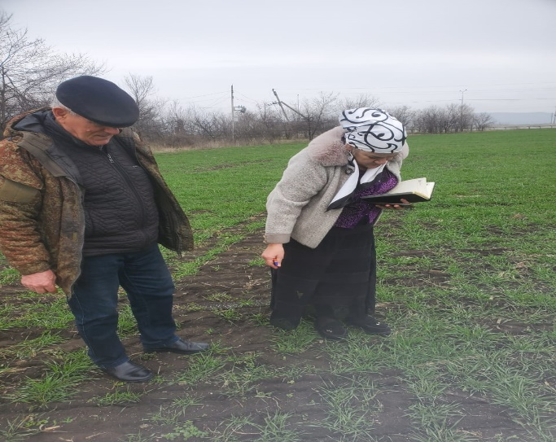 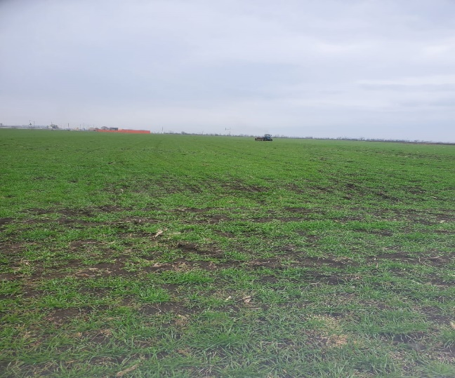 ПШЕНИЦА ТВЕРДАЯ ОЗИМАЯ. ПАТЕНТООБЛАДАТЕЛЬ И ОРИГИНАТОР:

ФГБНУ «Национальный центр зерна им. П.П. Лукьяненко», ООО НПО «Кубаньзерно».

**Год районирования:** 2017.

**Зона возделывания:** рекомендуется к использованию в производстве по Северо-Кавказскому региону РФ, по лучшим предшественникам на высоком агрофоне.

**Главная цель использования:** получение зерна для изготовления высококачественных макаронно-крупяных изделий.

**Урожайность:** высокая, потенциальная урожайность 110 ц с 1 га.

**Кустистость и плотность агрофитоценоза:** средняя.

**Продуктивность колоса:** высокая.

**Масса 1000 зерен:** 42 – 44 грамм.

**Макаронно-крупяные свойства**: высокие.

 АГРОНОМИЧЕСКИЕ СВОЙСТВА:

**Вегетационный период (группа спелости):** среднеспелый.

**Высота растений и устойчивость к полеганию:** короткостебельный, устойчив к полеганию.

**Морозостойкость:** средняя.

**Засухоустойчивость:** высокая.

 УСТОЙЧИВОСТЬ К БОЛЕЗНЯМ:

**Бурая ржавчина:** среднеустойчив.

**Желтая ржавчина:** устойчив.

**Септориоз и листовые пятнистости:** среднеустойчив.

**Фузариоз колоса:** восприимчив.

**Мучнистая роса:** полевая устойчивость.

**Вирусы:** устойчив.

**Сроки посева:** оптимальные для зоны использования. Не допускается посев в поздние сроки.

**Нормы высева:** 5-5,5 млн всхожих семян на 1 га.

Специалисты филиала ФГБУ «Россельхозцентр» по РИ сообщают, что в 2023 году под урожай 2024 года в СПРК «АМА» посеяна озимая твердая пшеница:

Сорт: Одари

Дата посева: 15.10.2023г.

Проведена подкормка вместе с посевом амафос 70 кг/га.

Предшественник: Кукуруза

Сорт: КРАСНОДАРСКИЙ 291 АМВ

16.11.2023 г. растения находятся в фазе 2-3 листа (43 % – фаза 3 листа, 50 % -фаза 2 листа, некоторые растения находятся в фазе отрастания после поврежденности мышевидными грызунами.

На посевах проведены родентицидные обработки.

11.03.2024 г. растения находятся в фазе 3 – 4 листа. Кончики растений обморожены, отмечены свежие норы мышей не превышающее ЭПВ.

На посевах проведены повторные родентицидные обработки.

18.03.2024 г. на момент обследования проводилась локально-ленточная подкормка Селитра Аммиачная (N 34,4), растения находятся в фазе кущения 4 – 6 стебля, вредители и болезни не отмечены.

По вопросам проведения обследований, консультаций в области защиты растений обращаться в филиал ФГБУ «Россельхозцентр» по Республике Ингушетия. Контакты: тел.: 8 (8734) 72-40-82.